Лабораторная работа №2
Выполнил студент группы ИКПИ-11 Дунаев В.Е.

Цель работы: научиться выполнять pull request

Выполнение:

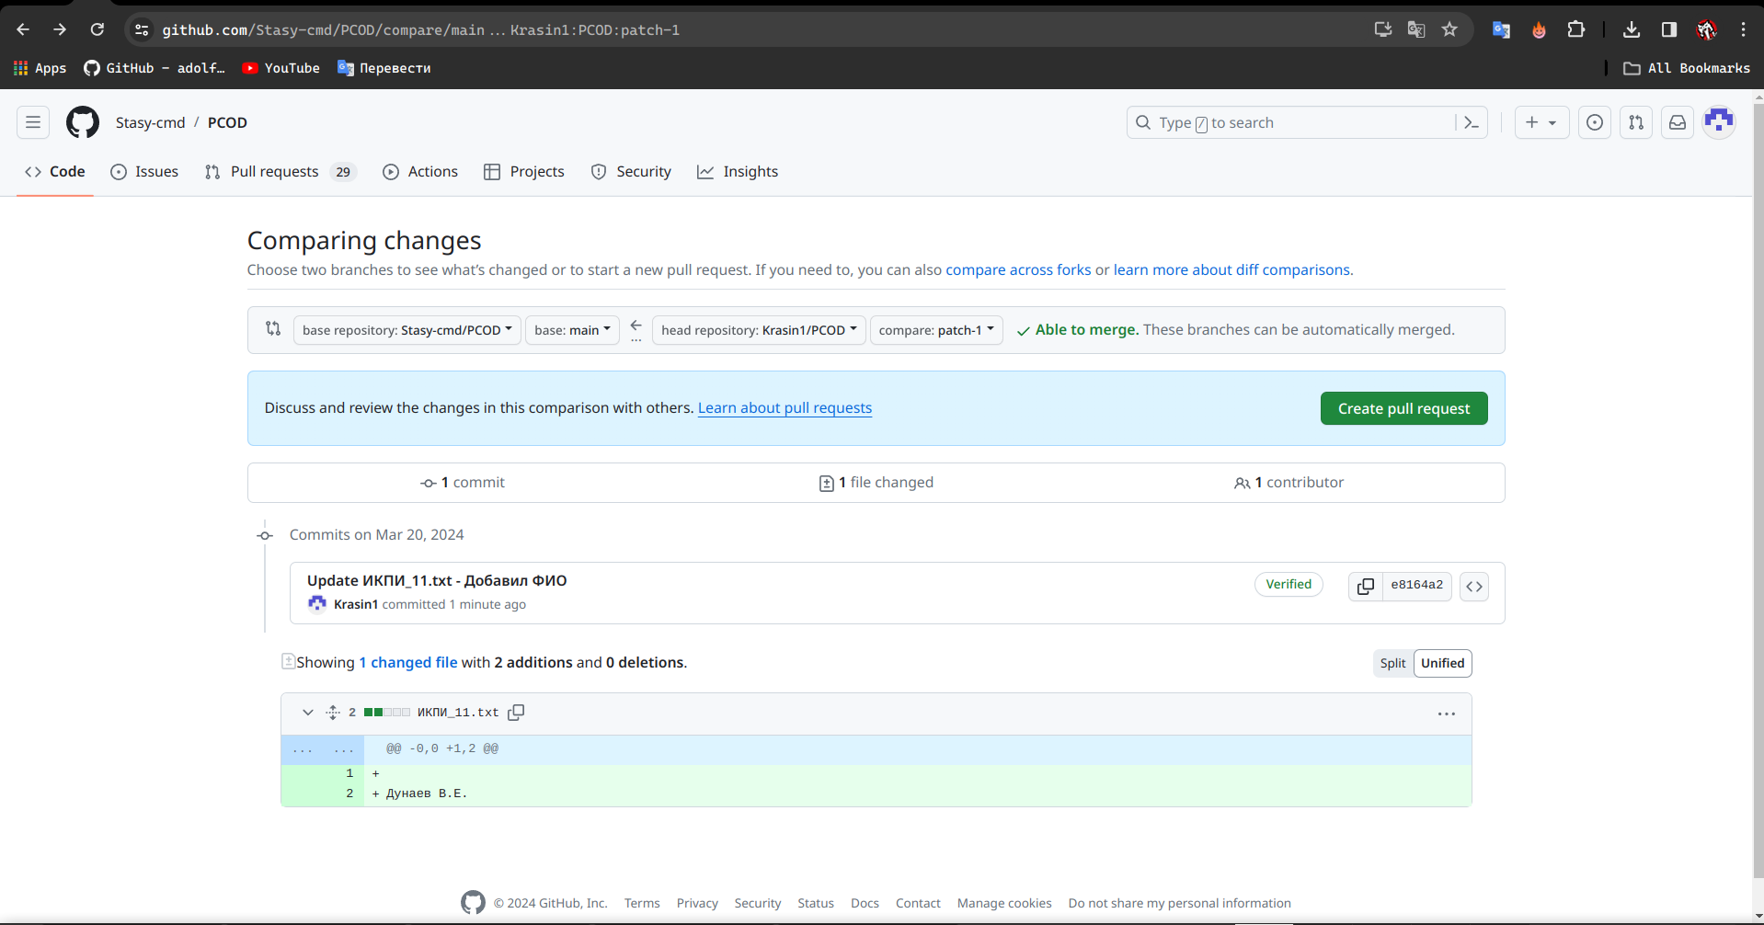
Рисунок 1.

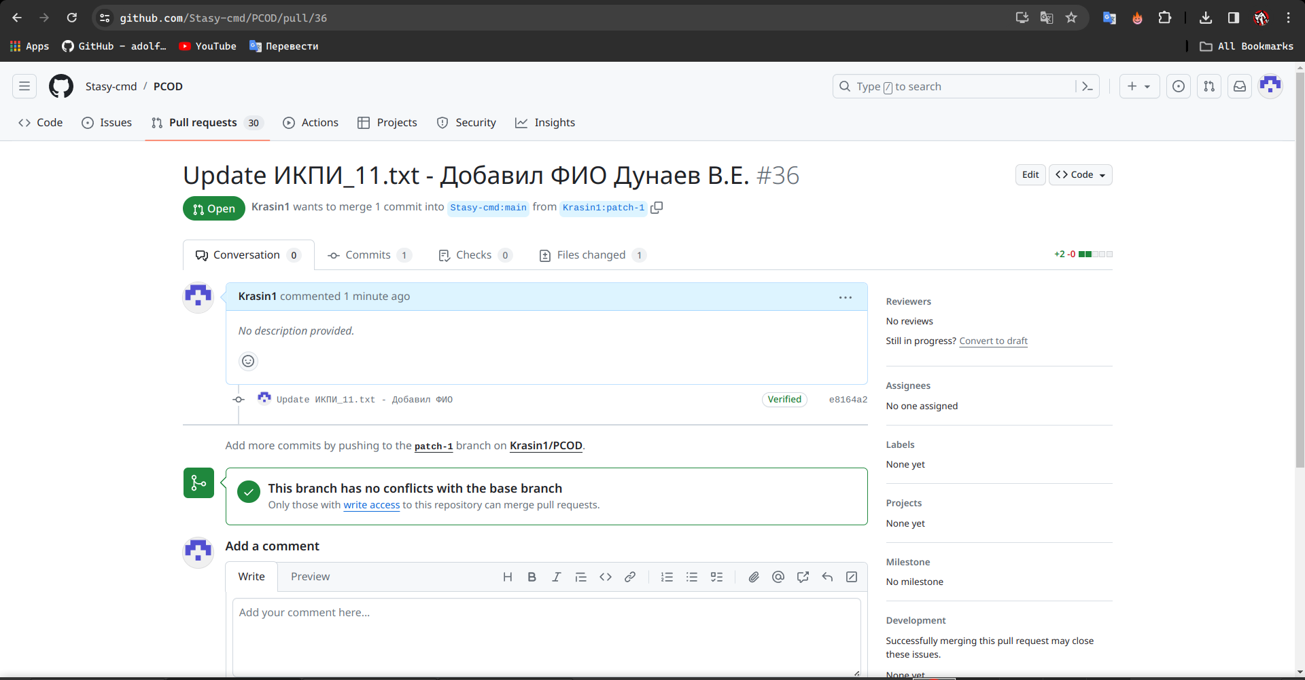
Рисунок 2.

